**Лабораторна робота**

*Тема роботи:* Проектування Web-сайту

*Мета роботи:* вивчення змісту етапів розробки Web-ресурсів.

**Завдання**

1. Відпрацювати матеріал лекції, вказану літературу та продумати тему своєї розробки.

**При виконанні лабораторної роботи:**

1. Сформулювати цілі і завдання своєї публікації
2. Сформулювати специфічні риси майбутніх відвідувачів, які враховуватимуться при проектуванні.
3. Обґрунтувати структуру майбутнього сайту, сформулювати чинники, що впливають на вибір структури.
4. Сформулювати загальну дизайнерську концепцію, вибрати стиль
5. Підготувати модульну сітку, ескізи сторінок (схеми розміщення елементів).
6. Підготувати план контенту, та заповніть бриф.
7. Розробити концепцію створення сайту.

Звіт по лабораторній роботі представляється у вигляді концепції сайту, що містить опис рішень, прийнятих при виконанні пунктів 1- 7. Збережіть у текстовому файлі, та додайте його як звіт

*Звiт*

1. Ціль: зрозуміти ключові веб-концепції та терміни, основні елементи об’єктної моделі браузера та знати правила побудови документів HTML та використання загальних тегів для розмітки HTML, щоб змінити макет веб- сторінки, етапи розробки сайтів. Вивчити зміст етапів розробки Web-ресурсів.

Завдання: зробити сайт-портфоліо.

1. Майбутніми відвідувачами будуть hr-агенти, спеціалісти в галузі управління персоналом.
2. На сайті будуть 4 статичні сторінки. Дизайн буде мінімалістичним для швидкого отримання інформації про кандидата.

*Перша сторінка* буде з узагальненою *інформацією* *про* *людину* i основними каналами зв'язками.

*Друга – досвід та навичок.* Сторінка з навичками будуть хард скіли для швидкого розуміння вміння кадидата. Так само інформація представлена ​​в компактному вигляді.

*Третя – список проекти.* Шматочки зображення результату роботи над проектом, їх описи, цілі та посилання на github. Зображення потрібне для візуалізації роботи людини, а мета потрібна для демонстрації чого людина навчилася працюючи на цьому проекті та головною ідеєю завдання.

1. Як було сказано вище пунктом - мінімалізм: простота і стислість. Мінімалізм потрібен для відображення простоти та зосередитись на найважливішому, акцентами показуємо елементи, на які потрібно звернути увагу.
2. Підготувати модульну сітку, ескізи сторінок (схеми розміщення елементів).

*Загальний ескіз сайт | Ескіз першої сторінки*

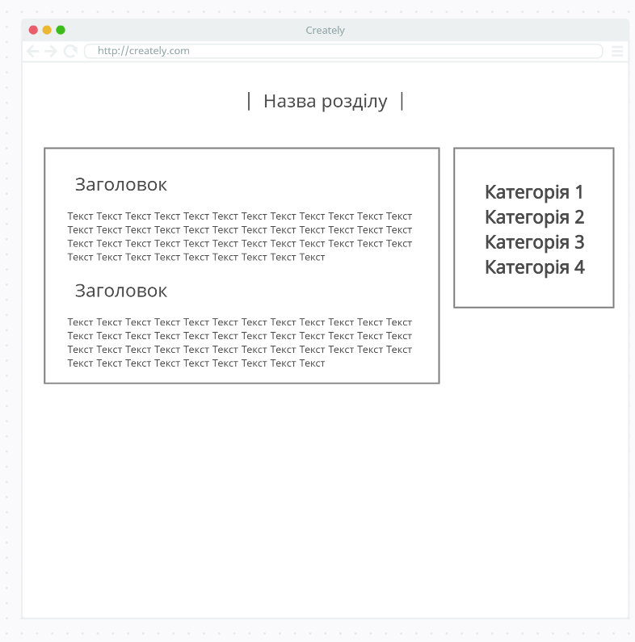

*Ескіз сторінки з досвідом та навичками*

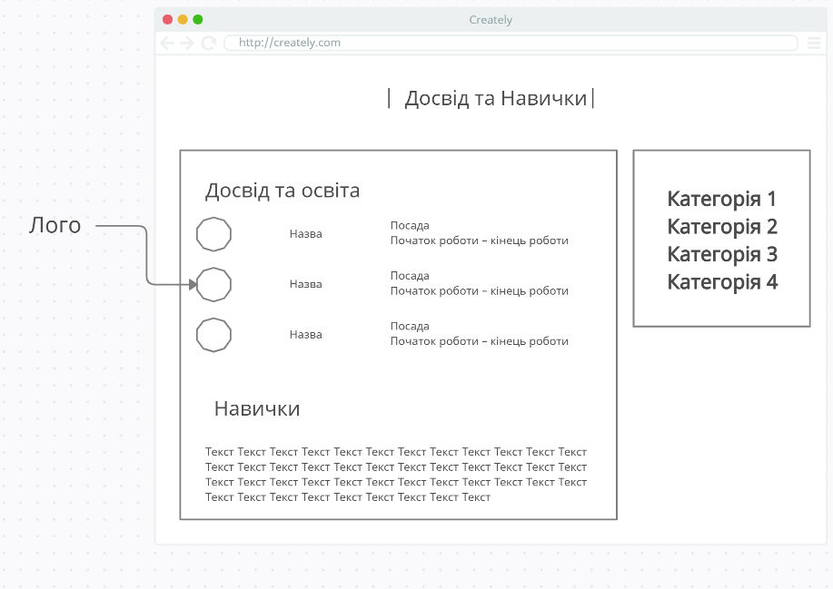

*Список проектiв*

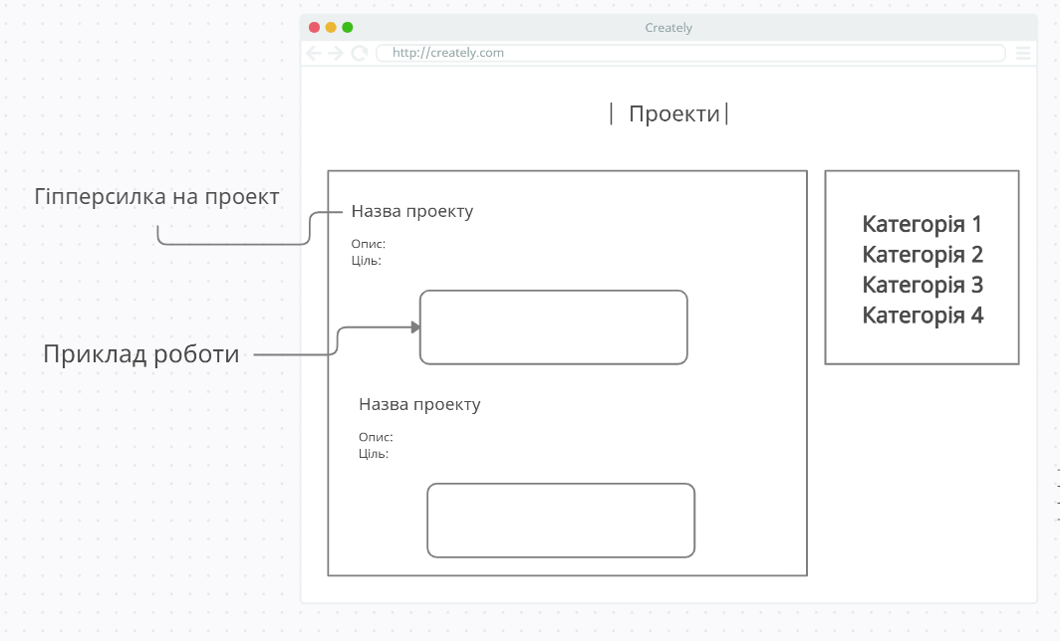

1. Концепт: сайт-профіль, який наочно відображає навички.

**Контрольні питання**

*3. Що таке RSS?*

RSS - це скорочення від «Really Simple Syndication». Цей компонент дозволяє виводити контент веб-сайту (наприклад, новини) зовні в спеціальній структурованій формі.

RSS-стрічка - це сучасна форма розсилки. Замість того, щоб отримувати нові статті по електронній пошті, ви можете збирати всі новини, на які підписані, в одному RSS-рідері.

*4. Знання яких програмних засобів і для чого може знадобиться творцеві Webдокументів?*

Браузера, знання таких мов як html, css та javascript, розуміння що таке веб-служби

*5. Опишіть процес взаємодії сервера і браузеру.*

Клієнти є звичайними користувачами, підключеними до Інтернету за допомогою пристроїв (наприклад, комп'ютер підключений до Wi-Fi, або ваш телефон підключений до мобільної мережі) та програмного забезпечення, доступного на цих пристроях (як правило, браузер, наприклад Firefox або Chrome).

Сервери - це комп'ютери, які зберігають веб-сторінки, сайти або програми. Коли клієнтський пристрій намагається отримати доступ до веб-сторінки, копія сторінки завантажується з сервера на комп'ютер для відображення в браузері користувача.

*6. Що таке юзабіліті?*

Використовність, часто Юзабіліті (англ. usability — дослівно «зручність користування») — поняття в мікроергономіці, що визначає загальну ступінь зручності предмета при використанні; термін схожий з терміном «ергономічність», але має іншу область поширення і відрізняється нюансами визначення.

*7. Сформулюйте зміст етапів по реалізації проекту створення Webсайту.*

1. Постановка цілей та завдань сайту;
2. створення, опрацювання технічного завдання (ТЗ) на розробку сайту;
3. Прототипування;
4. Створення макету дизайну сайту;
5. Верстка;
6. Програмування;
7. Наповнення контентом;
8. Тестування;

*Бриф на розробку сайту*

<https://forms.gle/vvMeuJK3ARd46dbJ6>